**Paso 1**. En eclipse, nos vamos a la pestaña “Help”, y ahí pinchamos en “Install New Software”, de forma que nos saldrá la siguiente ventana y luego le daremos a “Add”:

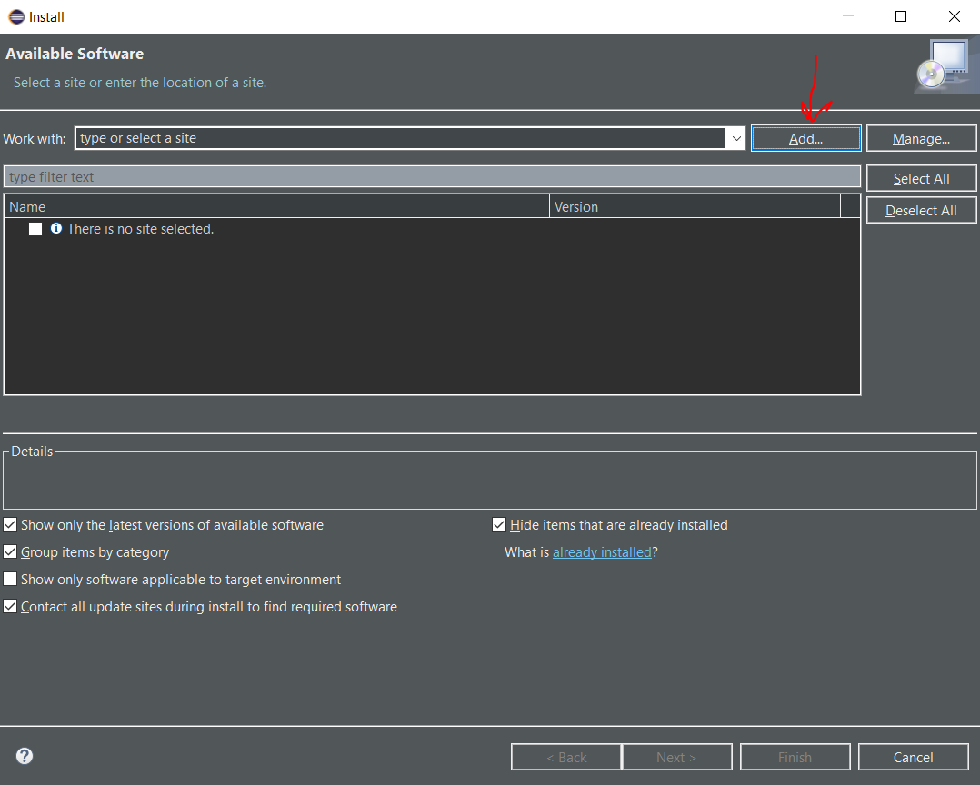

**Paso 2**. Después de darle a “Add”, nos saldrá esta otra venta en la cual escribiremos el siguiente enlace:

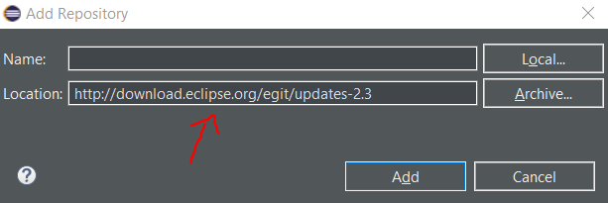

**Paso 3**. Después de añadir esta url nos aparecerán estas dos opciones, seleccionamos la opción “Eclipse Git Team Provider”. Y deseleccionamos la opción redondeada en rojo que pone “Hide ítems that are already installed”. De forma que quedaría así y le damos a “Next”:

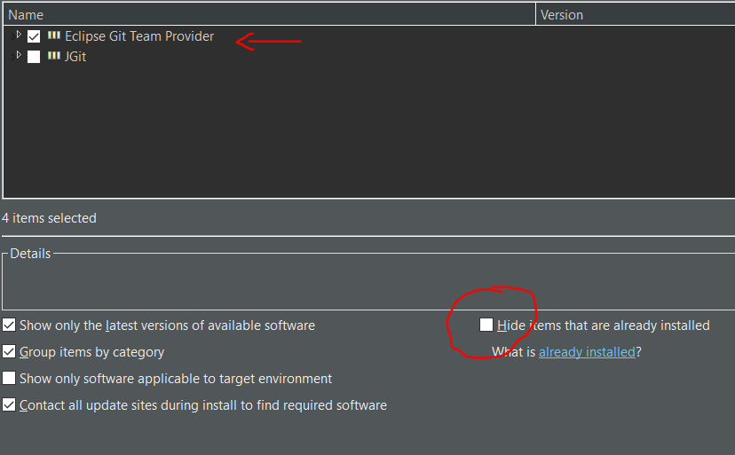

**Paso 4**. Le volvemos a dar a “Next” para que se instale:

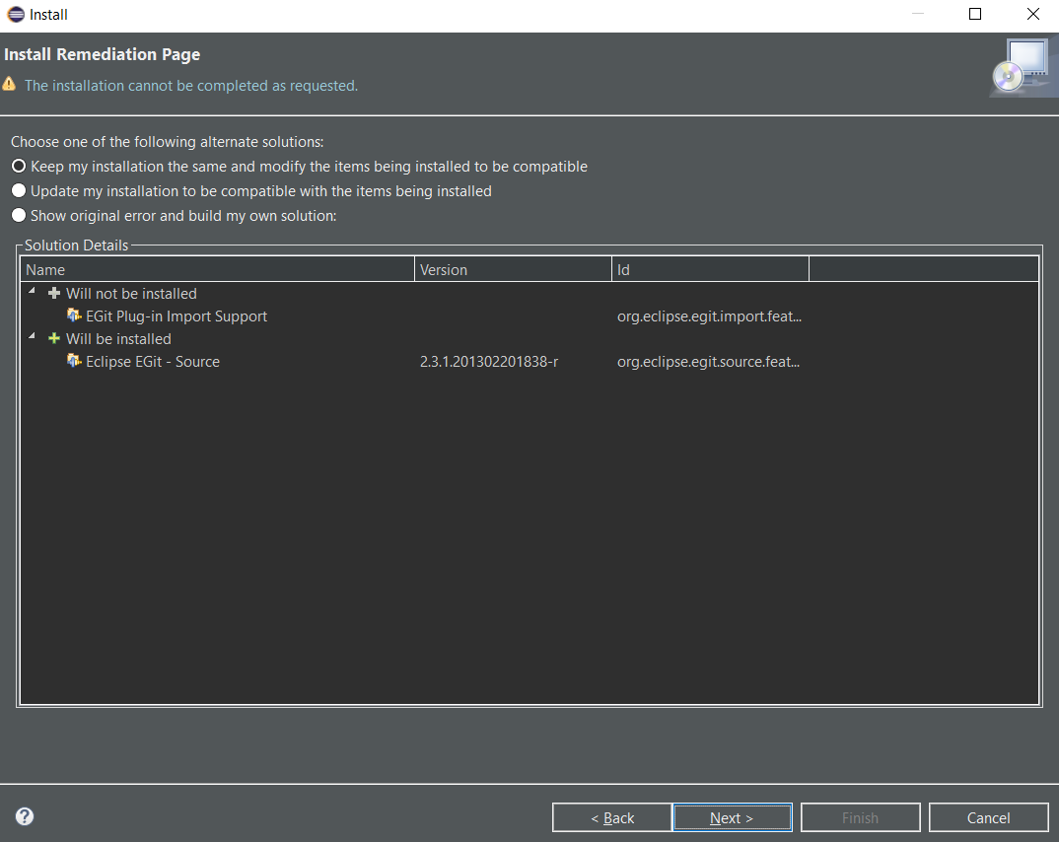

**Paso 5**. Aceptamos los términos y condiciones y le damos a “finish”:

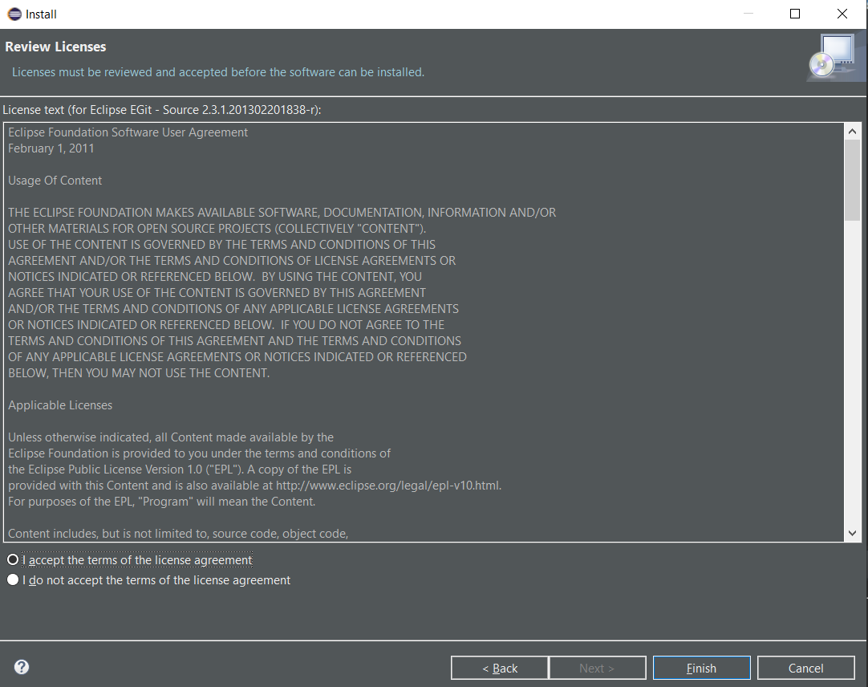

**Paso 6**. Ahora haremos la configuración. Así que para ello nos vamos a la pestaña “Window” y seleccionamos la opción “Preferences”. Una vez ahí buscamos “Team”, después “Git”, seleccionamos “Configuration”, y le damos a “Add Entry” para añadir una configuración:

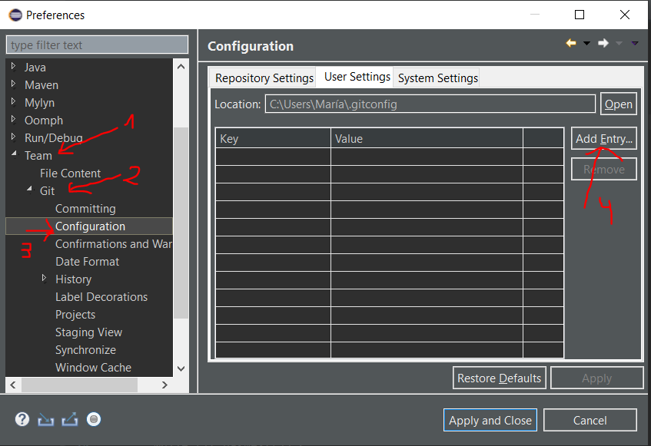

**Paso 7**. Añadiremos nuestro usuario de GitHub

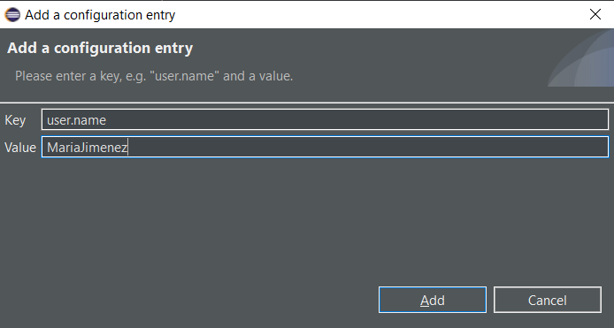

**Paso 8**. Le volvemos a dar a “Add Entry” y esta vez añadiremos el correo que utilizamos para GitHub:

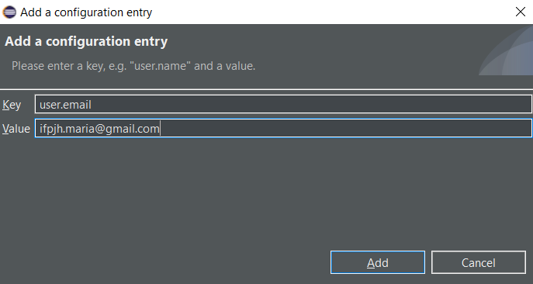

**Paso 9**. Ahora le daremos a la pestaña “Window”, y en la opción “Show View” seleccionaremos “Other” y nos saldrá la siguiente ventana. En esta ventana buscaremos Git y seleccionaremos “Git Repositories”:

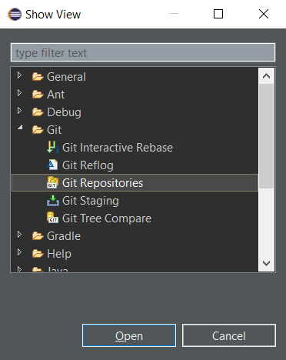

**Paso 10**. Después de darle a “Git Repositories” nos saldrá esta ventana en la esquina inferior izquierda de eclipse:

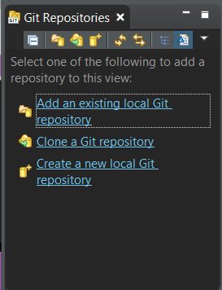

**Paso 11**. Ahora compartiremos un proyecto en GitHub. Para ello, seleccionaremos un proyecto, botón derecho, pincharemos en “Team”, en “Share Project”, y le daremos a “Create”:

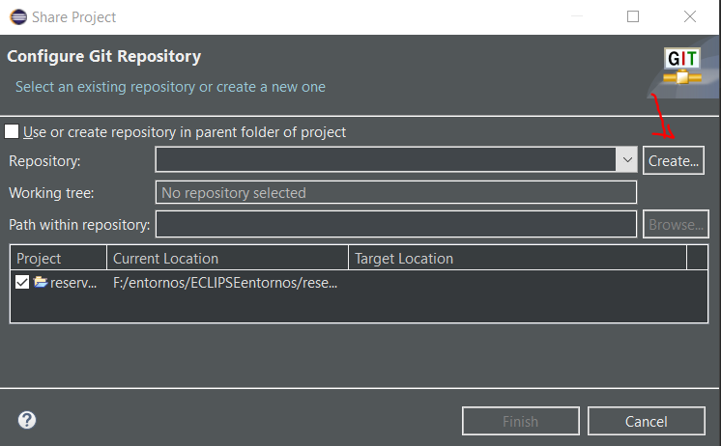

**Paso 12**. Nos aparecerá esta ventana y le daremos a “Browse” para buscar la ruta donde tenemos guardado nuestro proyecto y le daremos a Finish:

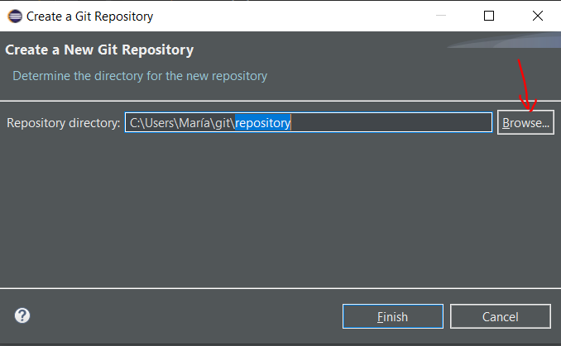

**Paso 13**. Entonces ahora ya hemos conectado GitHub con Eclipse y quedaría tal que así:

